COMPONENTE | Component | O.S | W.O | MODELO | Model | PN | SN
FUEL CONTROL UNIT |  | DP-F2 Main Fuel Control Unit

IDENTIFICAÇÃO | IDENTIFICATION
TÍTULO | FICHA PARA REGISTROS DE TESTE DA FUEL CONTROL UNIT
TITLE | FUEL CONTROL UNIT TEST SHEET

PUBLICAÇÃO | PUBLICATION | REFERÊNCIA | REFERENCE | TLN | DATA | DATE
COMPONENT MAINTENANCE MANUAL WITH ILLUSTRATED  PARTS LIST | 73-20-22 | TLN02409 | Jun. 23,2020  Revision 06
 |  | CONJUNTO MAIOR | MAIN PART
 |  | PN | SN

Teste Aplicável aos Part Numbers
Test Applicable to Part Numbers
3244768-5 | 3244768-6 | 3244768-6A | 3244768-7 | 3244768-8 | 3244768-9

TESTE DA UNIDADE DE CONTROLE DE COMBUSTÍVEL | FUEL CONTROL UNIT TEST
ITEM | PROCEDIMENTOS | TOLERÂNCIAS | Resultado | Data | Executante
Item | Procedures | Serviceable limits | Result | Date | Performed by
A | Instale a MFCU na bancada de teste usando o adaptador estriado e adaptador de montagem, ou equivalente.  Assemble the MFCU to the test stand, using spline adapter and mounting adapter, or equivalent.
B | Remova o plug da porta e instale o acessório especial PN 2561527. Remova o plug e instale um adaptador padrão nas portas.  Remove plug from port and assemble PN 2561527 special fixture. Remove plug  from port and install a standard adapter.
C | Remova o contra pino, porca e espaçador do eixo de aceleração. Instale o quadrante de aceleração na extremidade do eixo de aceleração e torqueie de 40-45 lb.in.  Remove cotter pin, nut, and spacer from throttle shaft. Assemble throttle  quadrant on end of cam shaft and tighten to 40-45 lb.in.
D | Mantenha uma pressão Po de 30-50 psig na conexão de Po, exceto quando houver outra especificação.  Mantenha a pressão P2 dentro de ± 10 psi do valor especificado em pressões abaixo de 200 psig e dentro de  ± 25 psi em pressões mais altas, usando a válvula reguladora de contrapressão Pn.  Maintain a Po pressure of 30-50 psig on Po pressure gage, except where otherwise specified.  Maintain P2 pressure within ± 10 psi of the value specified at pressures below 200 psig and within ± 25 psi at higher pressures, using Pn back pressure regulator  valve.
E | Aumente a pressão do combustível (P1) e observe o início do fluxo de combustível. Durante o teste, ajuste e mantenha a (Po) a 40 ± 2 psig.  Increase fuel supply pressure (P1) and observe start of fuel flow. During this test,  adjust and maintain (Po) at 40 ± 2 psig

TESTE DA UNIDADE DE CONTROLE DE COMBUSTÍVEL | FUEL CONTROL UNIT TEST
ITEM | PROCEDIMENTOS | TOLERÂNCIAS | Resultado | Data | Executante
Item | Procedures | Serviceable limits | Result | Date | Performed by
F | Abra a shut-off valve e ajuste a pressão (Pn) para 160 psig.  Open shut-off valve and adjust (Pn) pressure to 160 psig.
G | Ajuste o parafuso de pressão diferencial (P1-P2) para 30- 48 in.Hg. Ajuste o orifício da válvula de medição usando a chave de regulagem até a pressão diferencial e o fluxo de injeção estiverem dentro dos limites especificados.  Adjust P1-P2 pressure differential to 30 to 48 in.Hg. Adjust metering valve orifice using metering valve orifice adjustment wrench, until pressure differential and  nozzle flow are within specified limits.
H | Defina os parâmetros conforme ponto de teste e com a vent cover removida, ajuste a porca até o fluxo de injeção ler de 9-13 pph.  Set parameters at test point and with vent cover removed, adjust nut, until  nozzle flow reads 9 to 13 pph.
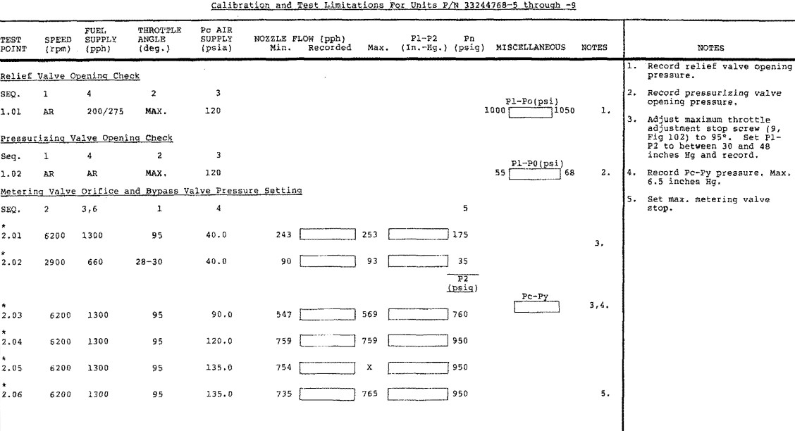
CALIBRAÇÃO E LIMITAÇÃO DOS TESTES | CALIBRATION AND TEST LIMITATIONS

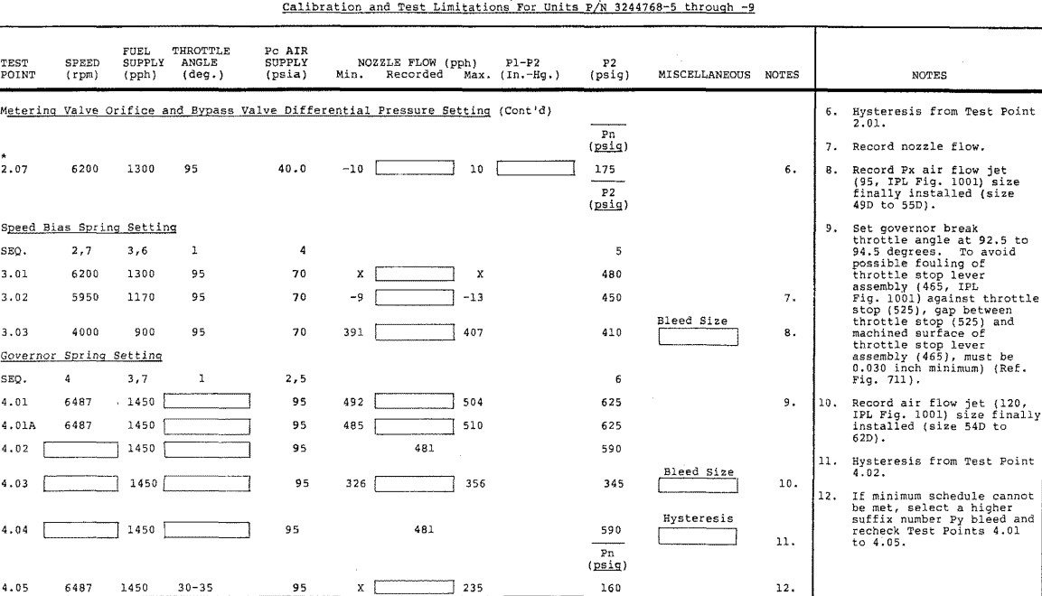
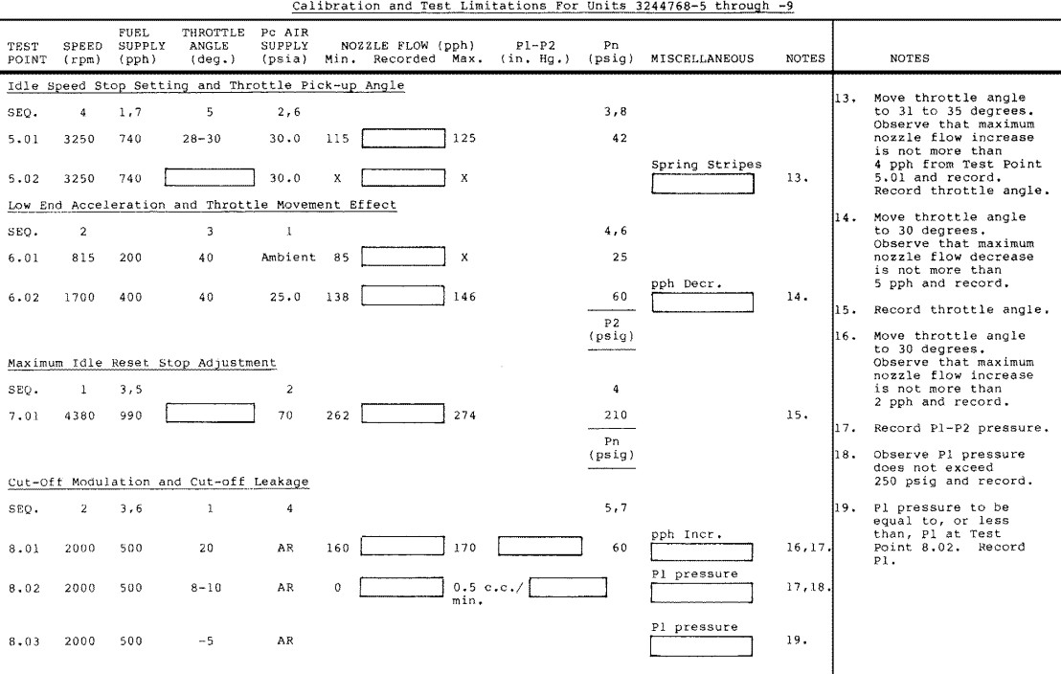

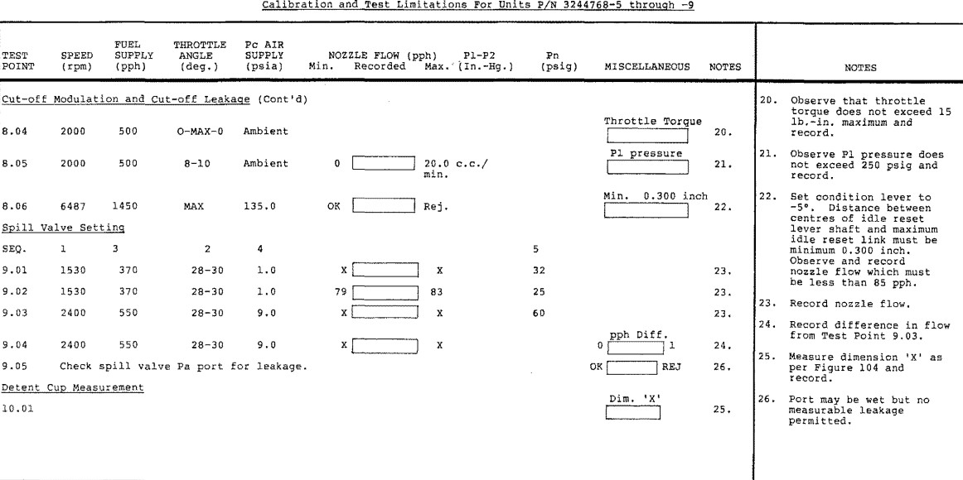

Observações
Remarks

Aprovação  Approval | Nome  Name | Data  Date | Assinatura  Signature

Rev | Data / Date | Motivo da revisão / Reason Review | Nome / Name
01 | 15/05/2025 | Atualização da data de revisão | Arthur Castro

